**相談無料・秘密厳守！**

**大阪府労働相談センターのご案内**

大阪府労働相談センターでは、働く上での疑問や不安なことについて、面談・電話・オンラインにより

相談をお受けしています。お気軽にご相談ください。

|  |  |  |  |
| --- | --- | --- | --- |
| 相談窓口 | 所在地 | 利用時間 | 電話番号 |
| 労働相談センター | 〒540-0033  大阪市中央区  石町2-5-3  エル・おおさか南館３階 | 【日常相談】  月曜日～金曜日  午前９時～12時15分、午後1時～６時  【夜間相談】  毎週木曜日:午後８時まで | 【労働相談】  06-6946-2600  【セクハラ・女性相談】  06-6946-2601  【専門相談(要予約）】  〇弁護士・社会保険労務士による相談  〇メンタルヘルス専門相談員による相談  06-6946-2600 |

**～チャットボットによる労働相談～**

大阪府労働相談センターでは、24時間利用可能なチャットボットによる

労働相談を実施しています。

右側に記載の二次元バーコード

または下記URLからご利用いただけます。

〈<https://embed.chatbot.digital.ricoh.com/shokorodo/app/index.html>〉

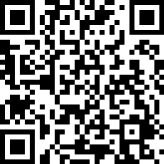

詳しくは、大阪府労働相談センターのホームページをご確認ください。